EDA-G FDF 90/90 1 Iso2 GL SysRa15

Kingspan Light + Air

Eigenschaften

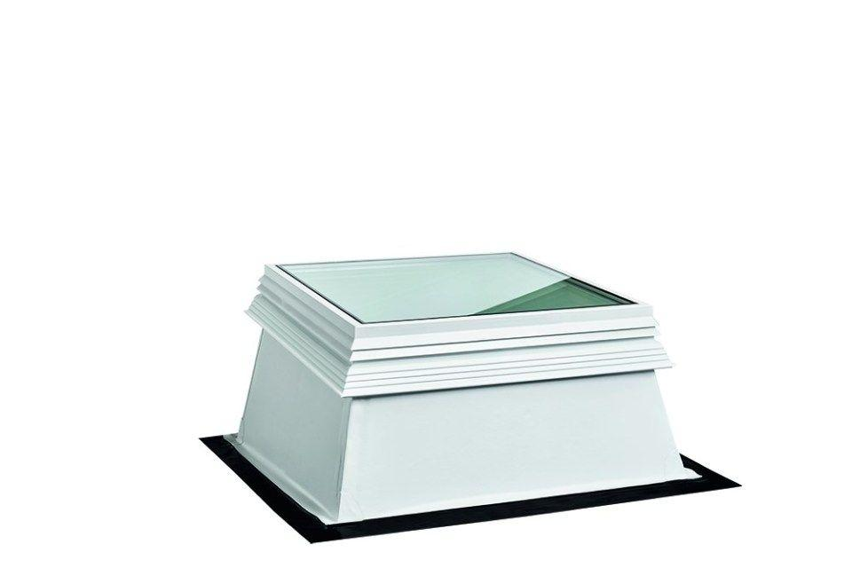

GTIN:

4028063128888

HAN:

11000827929

Breite (mm)

900,00

Länge (mm)

900,00